Pressemitteilung

AOK-Mitarbeiter unterstützen Vorlesetag

An Schulen und Kitas im ganzen Land unterwegs
Magdeburg, 16. November 2023

Morgen ist der bundesweite Vorlesetag, und auch in Sachsen-Anhalt lesen wieder Mitarbeiterinnen und Mitarbeiter der AOK Sachsen-Anhalt landesweit in Kitas und Schulen vor.

„Wir Erwachsene wissen, wie bedeutend es für das eigene Leben und die eigene Gesundheit ist, lesen zu können, aber Kindern ist das noch nicht klar. Deshalb ist es wichtig, sie spielerisch und mit jeder Menge Spaß fürs Lesen zu begeistern“, sagt Anika Zachert, Leiterin der Abteilung Markenführung bei der AOK Sachsen-Anhalt.

Beim Vorlesetag gehen deshalb engagierte Menschen in Kitas und Schulen und lesen den Kindern vor, darunter auch 14 Mitarbeiterinnen und Mitarbeiter der AOK Sachsen-Anhalt. Anika Zachert selbst liest am 17. November in der Grundschule am Brückfeld in Magdeburg drei Klassen vor. „Eltern sollten grundsätzlich das Vorlesen dauerhaft in den Familienalltag integrieren. Das steigert nicht nur die Lesekompetenz. Gemeinsame Rituale mit den Eltern leisten insgesamt einen wichtigen Beitrag für die Entwicklung des Kindes. Das zeigen auch die Ergebnisse unserer AOK-Familienstudien.“

Auf den Internetseiten der AOK finden Interessierte zahlreiche Informationen rund ums Vorlesen. Anlässlich des diesjährigen Vorlesetags hat die Gesundheitskasse auch wieder eine eigene Geschichte mit dem Drachenkind Jolinchen verfasst.
Diese Geschichte und weitere Begleitmaterialien stehen dort zum Download bereit. https://www.aok.de/pk/magazin/familie/jolinchen/aok-unterstuetzt-das-vorlesen-fuer-kinder/. Mehr zur AOK-Familienstudie unter AOK-Familienstudie 2022: Mehr Belastungen drücken auf das Wohlbefinden | AOK Presse

Hinweis für die Redaktion:
Der Bundesweite Vorlesetag ist eine gemeinsame Initiative von DIE ZEIT, Stiftung Lesen und Deutsche Bahn Stiftung. Die AOK unterstützt die Aktion seit vielen Jahren.

Zur AOK Sachsen-Anhalt:
Die AOK Sachsen-Anhalt betreut über 830.000 Versicherte und 50.000 Arbeitgeber in 44 regionalen Kundencentern. Mit einem Marktanteil von 40 Prozent und einem Beitragssatz von 15,6 Prozent ist sie die größte und die günstigste regionale Krankenkasse in Sachsen-Anhalt.

Bilderservice:
Für Ihre Berichterstattung in Verbindung mit dieser Pressemitteilung können Sie das beigefügte Foto bei Angabe des Bildnachweises kostenfrei verwenden.

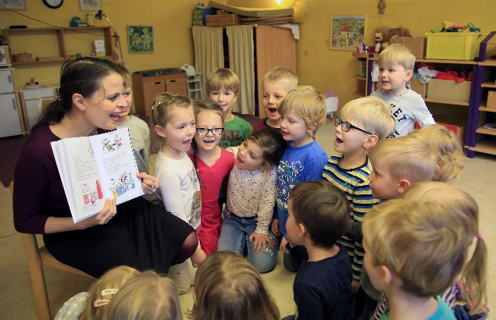 |  | 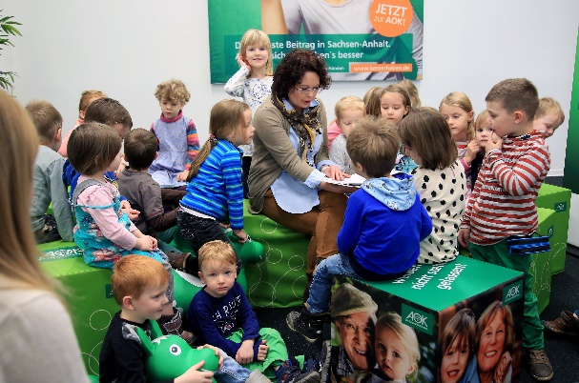
Jedes Jahr zum Vorlesetag lesen Mitarbeiterinnen und Mitarbeiter der AOK Sachsen-Anhalt im ganzen Land Kindern in Kitas und Schulen vor, wie hier zum Beispiel Anna Mahler im Jahr 2016 in der Kita Wunderland in Magdeburg. Foto: Kühne / AOK Sachsen-Anhalt |  | 2017 war zum Vorlesetag die Kita Nordpark zu Gast im AOK-Kundencenter in Magdeburg, wo AOK-Mitarbeiterin Doreen Walter den Kindern spannende Geschichten vorlas. Foto: Kühne / AOK Sachsen-Anhalt

